〔春節包機〕《不走人蔘+保肝店》清釜雙城五星溫泉滑雪去～伊甸園滑雪場、東萊溫泉SPA虛心廳、海岸膠囊列車、韓服體驗、青南臺、蟹蟹美食饗宴五天（保證入住滑雪場+五星酒店一晚）【可依航空．台中出發】
美食饗宴:長腳蟹吃到飽.名門私廚～韓國烤魚韓定食.紅蟹拉麵（每人一隻）+韓式煎餅.【韓國藍絲帶認證】 松亭三代豬肉湯飯.【明倫進士】烤肉吃到飽.香港0401～海鮮辣湯麵或榨醬麵二選一+糖醋肉等
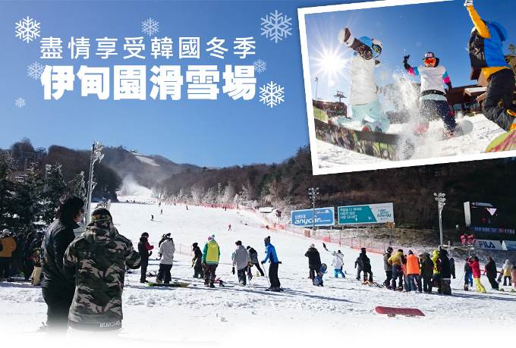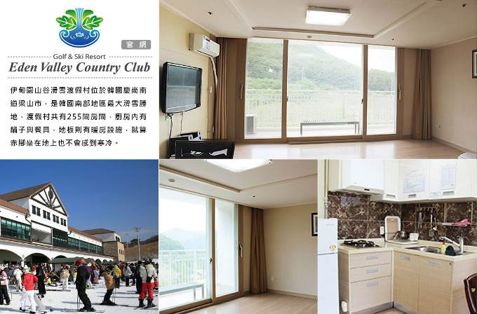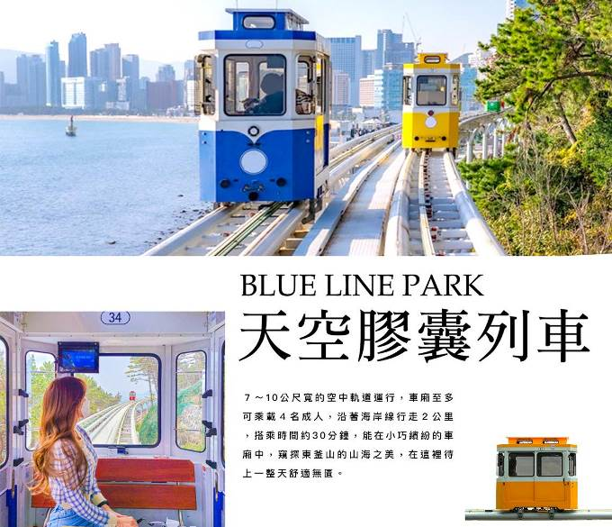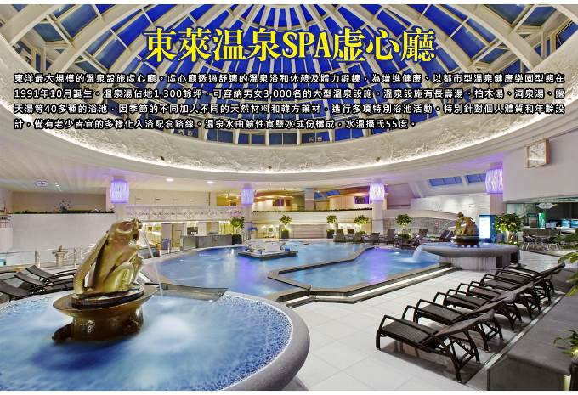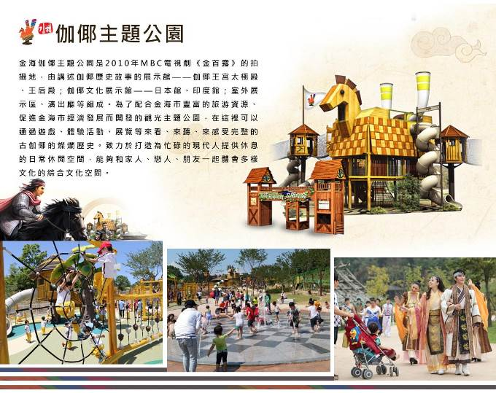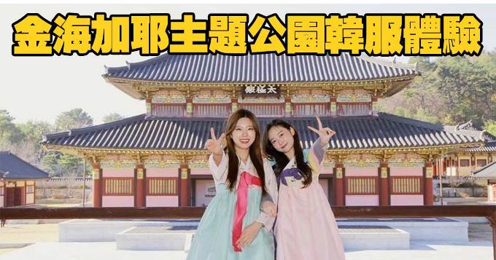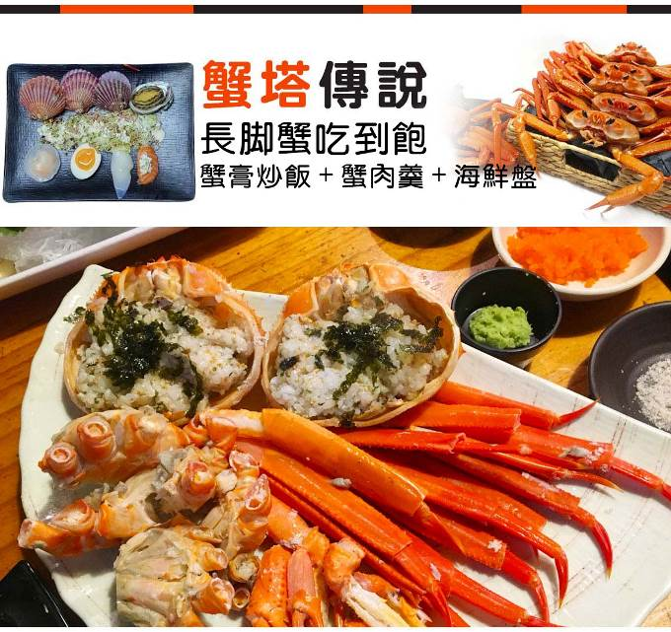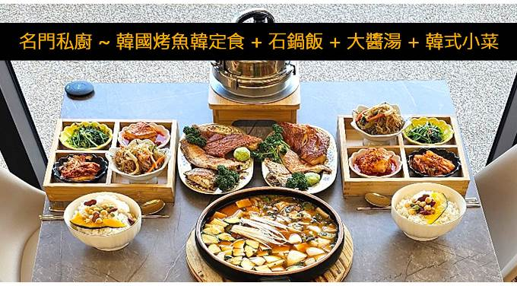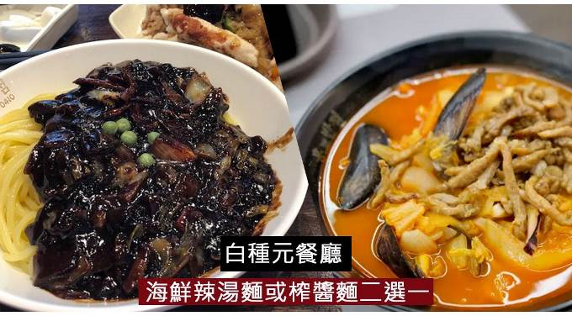
行程內容
第  1  天 | 台中→清州→青南臺（韓國總統別墅）→清州中央公園（Netflix黑暗榮耀拍攝地） RF 10:20-13:50 或18:40-22:10  【青南臺】位於大清湖畔的青南臺，有著「溫暖的南方青瓦臺」之涵義，是自1983年啟用的總統別墅。  【清州中央公園】位於清州市中心的清州中央公園為文化遺蹟與樂趣豐富的休憩空間，千年來矗立於此的碩大銀杏樹堪稱公園的象徵。
第  1  天 | 早餐：XXX 中餐：XXX 晚餐：白種元餐廳～香港0401～海鮮辣湯麵或榨醬麵二選一+糖醋肉
第  1  天 | 住宿： J-ONE酒店 或同級
第  2  天 | 加耶主題公園+韓服體驗（一小時）+塗鴉秀→伊甸園滑雪場【滑雪樂、堆雪人、打雪杖（提供雪場門票+雪橇、雪杖、雪鞋+雪衣+雪褲）】  【伽倻主題公園】為了配合金海市豐富的旅游資源、促進金海市經濟發展而開發的觀光主題公園，在這裡可以通過遊戲、體驗活動、展覽等來看、來聽、來感受完整的古伽倻的燦爛歷史。致力於打造為忙碌現代人提供休息的日常休閒空間，能和家人、戀人、朋友一起體會多樣文化的綜合空間。  【韓服體驗】韓服是自古傳承而來的韓國傳統服飾，至今仍是傳統節日或結婚典禮等重要日子的一種主要服裝。穿著韓服走在古典，高低錯落的飛簷黑瓦搭配暖色的木造門窗、梁柱，低調卻不失大氣的韓屋裡，彷彿走進朝鮮時代士大夫的大家庭之中。而韓服最大的特徵就在於它同時融合了直線與曲線，穿上之後給人一種柔和且優雅的感覺。  【塗鴉秀】結合了音樂、光線並利用幽默的表現，舞台表演結合各種畫作表現，將每幅畫變的栩栩如生，讓每幅畫在最後完成時都保證使您驚呼連連，讓您輕鬆地觀賞演出，同時體會最美的藝術氣息，您絕對不能錯過！※註：若遇秀休館或滿座，行程將作先後順序調整，不便之處敬請見諒！  【伊甸園滑雪場】讓我們在導遊的指導之下由穿雪鞋開始到練習走路煞車，跌倒，滑行，讓您嘗試一下前所未有的滑雪之樂，如果滑累了您還可在此堆堆雪人或是和大打雪仗也是一種不同的感受。讓您在短時間內掌握滑雪的竅門，盡情享受無拘無束奔放的滑雪樂趣，也逐漸體會到滑雪之速度快感，當中您會有前所未有的不同體驗！
第  2  天 | 早餐：飯店內用 中餐：名門私廚～韓國烤魚韓定食+石鍋飯+大醬湯+豐富小菜 晚餐：方便遊玩每人發放韓幣10000
第  2  天 | 住宿： 伊甸園滑雪場渡假村（二人一戶） 或同級
第  3  天 | 海岸膠囊列車（四人一台）→海雲臺小吃一條街→西面鬧區→東萊溫泉SPA虛心廳（含溫泉券）  【天空膠囊列車（四人一台）】海雲台是釜山著名景點之一，現在更不能錯過這處新建景點「海雲台藍線公園觀光列車」，其中「天空膠囊列車」更夯翻各大平台，由舊鐵道改建而成，以海雲台尾浦為起點，中途停靠青沙浦區段，７～10公尺寬的空中軌道運行，車廂至多可乘載４名成人，沿著海岸線行走２公里，搭乘時間約30分鐘，能在小巧繽紛的車廂中，窺探東釜山的山海之美，在這裡待上一整天舒適無匱。  【西面鬧區】釜山明洞之稱～西面，最大也最熱鬧的購物區，"西面1號街"是指從舊天佑莊至LG服務中心之間的一條寬8m、長330m的街道，位於釜山市釜山鎮區，是西面繁華的街道，以藝術街聞名。以"西面1號街"大型標誌為中心，四周聚集了許多酒吧和咖啡館。燈光絢爛的酒吧、美食街，總是充滿快樂、熱鬧的氛圍。  【東萊溫泉SPA虛心廳】東洋最大規模的溫泉設施虛心廳。虛心廳透過舒適的溫泉浴和休憩及體力鍛鍊，為增進健康、以都市型溫泉健康樂園型態在1991年10月誕生。溫泉湯佔地1,300餘坪，可容納男女3,000名的大型溫泉設施。溫泉設施有長壽湯、柏木湯、洞泉湯、露天湯等40多種的浴池，因季節的不同加入不同的天然材料和韓方藥材，進行多項特別浴池活動。特別針對個人體質和年齡設計，備有老少皆宜的多樣化入浴配套路線。溫泉水由鹼性食鹽水成份構成，水溫攝氏55度。
第  3  天 | 早餐：飯店內用 中餐：【漁港家】紅蟹拉麵（每人一隻）+韓式煎餅+特選米飯+韓式小菜 晚餐：【韓國藍絲帶認證】 松亭三代豬肉湯飯+韓式小菜+長壽麵
第  3  天 | 住宿： 五星級HOTEL NONGSHIM BUSAN酒店 或 特一級超五星蔚山樂天酒店 或同級
第  4  天 | 積木村（甘川洞文化村）→韓流時尚彩粧店→韓國文化體驗營（韓式魚板體驗+韓服體驗+韓式下午茶）→韓國超市巡禮→清州城安街商圈（韓劇阿爾罕布拉宮的回憶的拍攝地）  【甘川洞文化村】夢之城釜山的馬丘比丘“藝術工廠多大浦”的公共項目建設讓老城區脫胎換骨。將沙下區甘川二洞一帶的空房和巷弄改造成小區歷史畫廊和酒吧等，重新創造夢之文化藝術平臺。彩色的房子層疊出別具特色的景致，是一個適合探索、拍照的好地方。  【韓國文化體驗營（韓式魚板體驗+韓服體驗+韓式下午茶）】將魚肉以及海鮮搗成漿製成的小吃，名叫「魚板」。魚板是釜山的代表美食，您可以在體驗場中直接製作魚板，由專業老師示範講解，遊客將魚漿塑形、依照自己的喜好擺放配料，製做出屬於自己的魚板。  【城安街商圈】清州城安街（城內路）商圈청주성안길。 忠清北道最大城市的「清州」，有一處媲美「首爾明洞」的熱鬧商圈，就是「城安街」（或稱城內路）， 無論是美妝丶服飾丶文具..等各類商品，在這裡都可以買到，還有電影院丶HOMEPLUS賣場等，商圈機能相當好。 此外，先前熱播韓劇《阿爾罕布拉宮的回憶》第13.14集，劇中所說的"明洞"其實就是在城安街唷！！！
第  4  天 | 早餐：飯店內用 中餐：蟹塔傳說（長腳蟹吃到飽+蟹膏炒飯+蟹肉羹+海鮮盤） 晚餐：【明倫進士】烤肉食放題（熟食區+沙拉吧+飲料歡樂吧）
第  4  天 | 住宿： J-ONE酒店 或同級
第  5  天 | 清州→台中 RF 07:40-09:20 或 16:00-17:40  早起梳洗後前往機場，辦理一切出境手續後，搭乘班機返回台中，結束這美好愉快的韓國之旅。
第  5  天 | 早餐：飯店內用或發放6000韓幣 中餐：XXX 晚餐：XXX
第  5  天 | 住宿： 溫暖的家

注意事項
《成團人數》
- 本行程最低出團人數16人以上（含），最多為42人以下（含），台灣地區將派遣合格領隊隨行服務。
《行程費用不包含以下項目》
- 售價不含全程領隊、導遊及司機之服務費，每人每日300元台幣。
- 個人新辦護照費用。
- 旅遊平安保險及旅遊不便險。
- 若於韓國確診時之隔離飯店及相關車資等費用。
- 返台檢疫要求之檢測、隔離飯店及相關車資等費用。
- 純係私人之消費：如行李超重費、自購商品、飲料酒類、洗衣、電話、電報及私人交通費。
- 若為一位大人 或 一位大人帶一位嬰兒報名參加，或需求單人入住一間房，需加收單房差。
- 一經確認後如個人因素取消或被拒絕入境韓國，將無法申請退費。
- 團體旅責險不包含當地染疫後的所有醫療費用。
《可依航空注意事項》
- 此團型使用團體機位，航班不可指定、不可延回、不可更改進出點、不可指定座位。
- 若需指定航班，建議改訂個人機票，以確保訂到您所需之航班，加價幅度依各航空公司之規定，另外提供報價。
- 航空公司保留航班時間調整及變更之權利。
- 此航班包含手提行李10公斤來回，拖運行李20公斤來回。
- 此航班機上不含餐食和水。
- 請務必於起飛前3小時抵達機場辦理登機手續，逾時關櫃旅客需自行負責。
- 可依航空關櫃時間為起飛前45分鐘，逾時未能辦妥登機手續敬請自行負責。
《參團須知與相關提醒》
- 以上行程僅供參考，正確之行程內容、班機時間、降落城市及住宿飯店，請以行前說明會資料為準。
- 團體若為特殊拜會團、會議參展團、學生團體，不適用於本行程之報價，需另行報價。
- 本行程恕不接受韓籍旅客及其家屬參團;當地參團須提供來回電子機票，恕不接受於韓國打工度假及工作者參團。
- 特殊規定如下：參加本行程若逢以下條件限定，費用需另計：
A.此行程報價限持中華民國護照散客參團適用，整組包團、參展團、會議團、學生團等特殊團體需另行估價，詳情請洽詢您的服務人員。旅客若提供或隱瞞不實資料經查明屬實，本公司有權拒收訂單，此為維護雙方誠信及旅遊品質，造成不便之處，敬請見諒。
B.學生及外籍人士（不含韓國籍），單持一本外國護照者，每人需加收NTD6,500元。
C.單筆訂單不足24歲及65歲以上報名人數不可超過半數，若超過半數則價格另議～請洽業務人員。
D.此行程報價僅適用於正常之散客報名，如遇特殊團體則團費需另計～請洽業務人員。
- 本行程設定為團體旅遊行程，故為顧及旅客於出遊期間之人身安全及相關問題，於旅遊行程期間，恕無法接受脫隊之要求；若因此而無法滿足您的旅遊需求，建議您另行選購團體自由行或航空公司套裝自由行，不便之處，尚祈鑒諒。亦不接受單幫客，僅能接受持台灣護照之旅客參團，持非台灣護照者，請洽業務人員另行報價確認。
- 本團體行程景點若客人不參加者，視為自動棄權，恕無法退費，本產品報價中所含景點門票等均按旅行社扣價核算，旅客不再享受其他折扣與優惠，亦不另行退還差價。
- 為考量旅客自身之旅遊安全並顧及同團其它團員之旅遊權益，年滿70以上及行動不便者之貴賓須有同行家人，方始接受報名，不便之處，尚祈鑑諒。
- 韓國因響應環保減少廢氣、汽機車、大型車停車超過3分鐘即須熄火關閉引擎，否則將會記點罰款，故司機會等客人上車後再開引擎及空調，請見諒！

